«Я – УЧЕНЫЙ» ЧАСТЬ 3

**Составление плана исследования**

Для этого спросите ребенка о том, что нам следует сделать в самом начале. С чего начать наше исследование?

Малыш начнет предлагать самые разные варианты. Важно «подвести» его к идее, что сначала надо подумать самостоятельно. То есть ответить на вопрос: А что я уже знаю об этом?

Следующий вопрос — «Что нам следует сделать после этого?». Так, отвечая на аналогичные вопросы вместе, мы постепенно выстраиваем линию из карточек: «подумать самостоятельно», «спросить у другого человека», «посмотреть в книгах», «получить информацию в интернете», «понаблюдать», «провести эксперимент», «позвонить по телефону специалисту» (маме, папе, бабушке или еще кому-нибудь), «отправить письмо специалисту по электронной почте», и другие. Набор методов зависит от наших реальных возможностей и только ими может быть ограничен. Чем шире возможности, тем больше методов можно задействовать, тем лучше и интереснее пойдет работа.

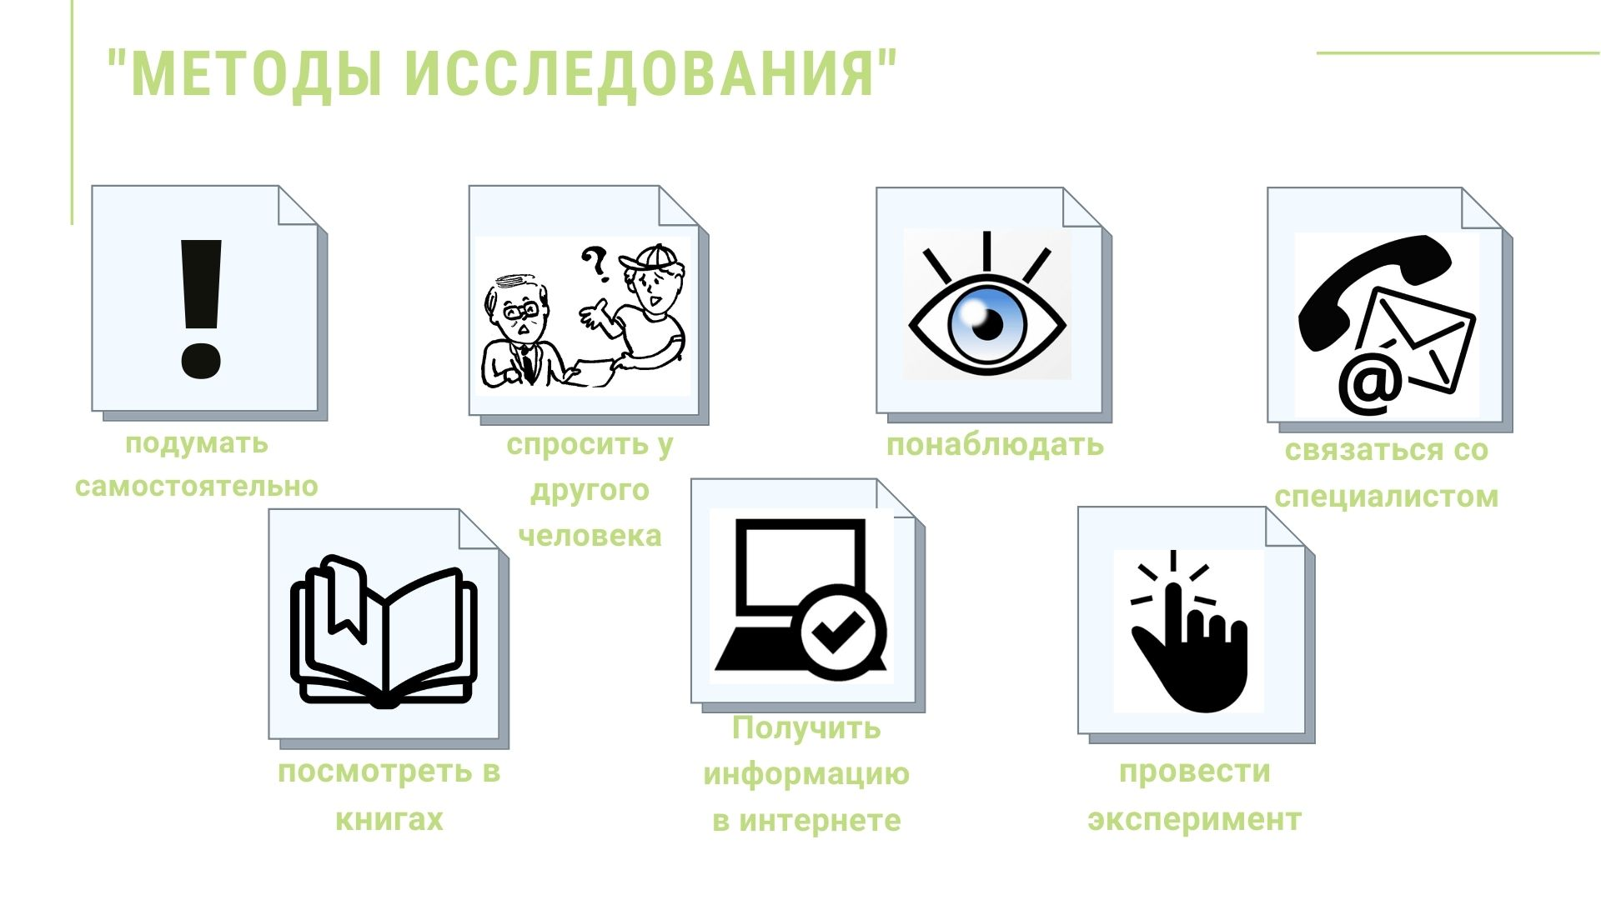

**Способы фиксации получаемых сведений**

**Пиктографическое письмо**. Подскажем, что на маленьких листочках бумаги (можно использовать обычный блок для записей) ручкой, карандашом или фломастерами можно делать заметки — рисунки, значки, символы. Это могут быть несложные изображения, отдельные буквы или слова, а также специальные, изобретенные «на ходу» значки и различные символы.

Возможна и более привычная нам форма отображения полученных сведений в виде **рисунков и схем.**

Естественно, могут возникнуть идеи, которые сложно зафиксировать с помощью рисунков. Тут на помощь могут прийти **интеллект-карты**.

При составлении интеллект карты в процессе отображения и усвоения информации у ребенка активно работают оба полушария головного мозга, так как она основана на ассоциативном мышлении. Благодаря которому мы знакомимся с новым, открываем для себя мир, расширяем границы его познания, учимся мыслить нестандартно.

• Для создания интеллект карты нам понадобятся фломастеры, цветные карандаши, маркеры и большой лист бумаги, который располагается горизонтально (можете использовать и остатки обоев).

• В центре листа обозначается главная идея. Для ее изображения можно использовать не только слова, но и рисунки, картинки.

• От центрального образа рисуем в любом направлении «отростки» первого уровня, которые и будут раскрывать главную идею. Каждая главная ветвь имеет свой цвет.

• Над каждой линией – веткой пишется только одно ключевое слово.

• Писать надо разборчиво печатными заглавными буквами, даже если ваш малыш не умеет читать, он запомнит, где что написано, потому что сам это придумал (заодно повысите мотивацию ребенка к чтению и письму).

• После детализируем отростки – каждый состоит из нескольких веточек, они ведут к ассоциации с ключевыми понятиями. Каждая мысль обводится, можно использовать рисунки, картинки, ассоциации о каждом слове.

• В процессе погружения в тему вы постепенно будете добавлять символы и иллюстрации. Разросшиеся ветви можно заключать в контуры, чтобы они не смешивались с соседними ветвями.

Если вы научите своих детей создавать подобные карты, то они будут способны охватить тот объем информации, что обрушивается на них в сегодняшнем мире, смогут видеть взаимосвязи событий, явлений вокруг себя, поймут, что у всего есть причина и следствие.

Итак, после того, как мы с помощью любого из предложенных способов зафиксировали то, что мы знаем сами, можно переходить к следующему пункту плана.

**«Спросить у другого человека».** Вопросы можно задавать кому угодно, но конечно лучше выбрать людей (это могут быть как взрослые, так и знакомые ребята), которые интересуются вашей темой. Первое время следует особенно четко фиксировать внимание ребенка на том, что в результате расспросов других людей можно узнать что-то совсем новое, неизвестное раньше.

**«Узнать из книг».** В настоящее время издается большое количество детских справочников и энциклопедий, они посвящены разной тематике, прекрасно иллюстрированы, имеют хорошие краткие и доступные детям информативные тексты. Это удобный источник для получения информации в ходе детских исследований. Прочитайте нужный текст вслух, и не забываем фиксировать новые идеи!

**«Наблюдение»**.

Наблюдением обычно называют вид восприятия, характеризующийся целенаправленностью. Эта целенаправленность, выражается в ясно осознаваемой практической, познавательной задаче, и отличает наблюдение от простого созерцания. Наблюдение как метод исследования характеризует еще и то, что в ходе него могут использоваться различные приборы и приспособления — телескопы, микроскопы, измерительные приборы и др.

**Общие рекомендации к организации наблюдения**.

1. Цель и задача наблюдения должны быть поставлены четко и конкретно. Во всех случаях задача должна иметь познавательный характер, заставлять ребенка думать, вспоминать, искать ответ на поставленный вопрос.
2. Для каждого наблюдения отбирать небольшой круг знаний. Представления об объектах формируются у ребенка постепенно, в результате многократных встреч с ним. Каждое наблюдение должно давать ребенку новые знания, постепенно расширяя и углубляя первоначальные представления.
3. Каждое последующее наблюдение желательно связывать с предыдущим – только так формируется система знаний, умений и навыков ребенка.
4. Активизация умственной деятельности достигается разнообразными приемами: постановка конкретной и доступной задач, использование обследовательских действий как способа наблюдения, привлечение детского опыта, проговаривание результатов наблюдения, предъявление вопросов разной степени сложности, сравнения одного объекта с другим.
5. Наблюдение должно возбуждать интерес к объекту или явлению, желание как можно больше узнать о нем.
6. Знания, полученные ребенком в процессе наблюдений, должны закрепляться, уточняться, обобщаться и систематизироваться с помощью других методов и форм работы. Такими способами могут быть рассказ взрослого, чтение книги, рисование и лепка, беседы об увиденном.

Наблюдение – это умение смотреть и видеть! Для его развития можно использовать и вполне конкретные упражнения **на развитие внимания и наблюдательности**

«Фотоаппарат»! Поставим перед ребенком какую-нибудь из любимых ими вещей. Это может быть яркая, интересная игрушка (например, кукла или игрушечный автомобиль), предмет мебели, книга и др. Лучше, если этот предмет ярко окрашен и имеет много деталей, такой предмет и его детали воспринимаются и запоминаются легче.

Рассматриваем вместе этот предмет внимательно и спокойно – делаем как бы его «фотографию». Затем предлагаем малышу закрыть глаза. Уберем предмет и попросим ребенка вспомнить и назвать все его детали, за каждый элемент можно как-нибудь поощрять (например, выкладывать фишку, камушек, фасолинку, которые позволят визуализировать степень успешности малыша).

Затем вновь предъявим этот же предмет и побеседуем о том, что мы назвали, а что не заметили и не назвали, что осталось за пределами создавшегося у ребенка мысленного образа этого предмета.

Следующий этап упражнения — нарисуем изученную вещь (этот предмет) по памяти – печатаем фотографию. Желательно воспроизвести и общие внешние характеристики предмета, и все его детали. Естественно, что для таких упражнений надо подбирать игрушки и предметы, которые содержали бы много деталей, но при этом не были бы слишком сложными для детского рисования.

Это упражнение надо повторять периодически, постоянно меняя предметы для наблюдения.

Другой блок заданий для развития внимания и наблюдательности — «парные картинки, содержащие различия». Сложность картинок зависит от возраста и умений конкретного ребенка. Старайтесь подбирать такой уровень, при котором ваш малыш может справиться самостоятельно или с небольшими подсказками.